[绍兴市人民医院Fang Peng团队一研究论文图片重复，图片重复是否会影响研究可信度？](https://mp.weixin.qq.com/s?__biz=Mzk2NDM2NTQxOQ==&mid=2247485951&idx=1&sn=6e150849f6012b21854949e1c2ba2458&chksm=c558eac208ab45d07c8aa87b0650d8bb45775d7635a37f678261cb69af01df1a6fc7bb237a31&scene=126&sessionid=1741959727)

[学术风清](javascript:void(0);)2025-03-14 21:24:09福建

**质疑资讯**

近日，有学术质疑指出，发表在《细胞死亡与疾病》(Cell Death & Disease)期刊的一篇题为《METTL14 suppresses pyroptosis and diabetic cardiomyopathy by downregulating TINCR lncRNA》(METTL14通过下调长链非编码RNA TINCR抑制了细胞焦亡和糖尿病性心肌病)的研究论文中，部分实验图片可能存在重复使用的现象，引发了学术界的关注。

**论文信息**

第一作者：Liping Meng(音译：孟丽萍，浙江省绍兴市人民医院)

通讯作者：Fang Peng(音译：彭放，浙江省绍兴市人民医院)、Shengjie Wu(音译：吴胜杰，温州医科大学附属第一医院)

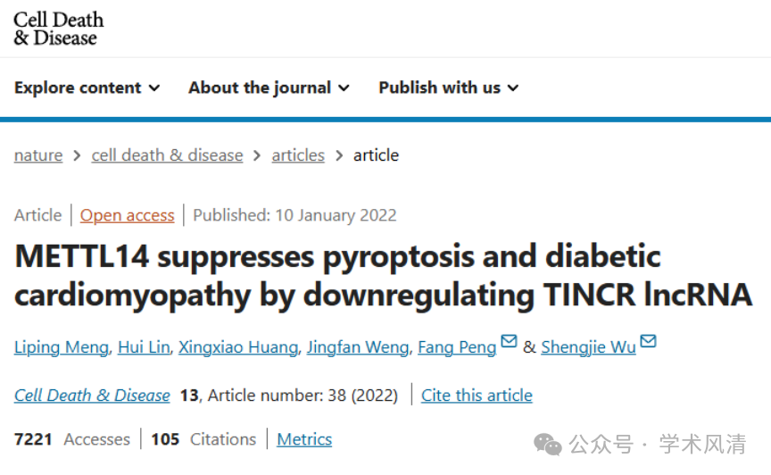

第一单位：浙江省绍兴市人民医院(绍兴医院，浙江大学医学院附属绍兴医院)

**合作单位：温州医科大学附属第一医院**

**质疑内容**

该研究主要揭示了METTL14通过下调长链非编码RNA TINCR，抑制细胞焦亡，从而减轻糖尿病性心肌病的进展。然而，近期查重发现，该论文的实验图片中存在疑似问题。例如，图1B和图4J被指不同分组间的图片视野存在重叠现象，可能涉及实验数据重复使用或不当处理。

**以下为相关图片截图：**

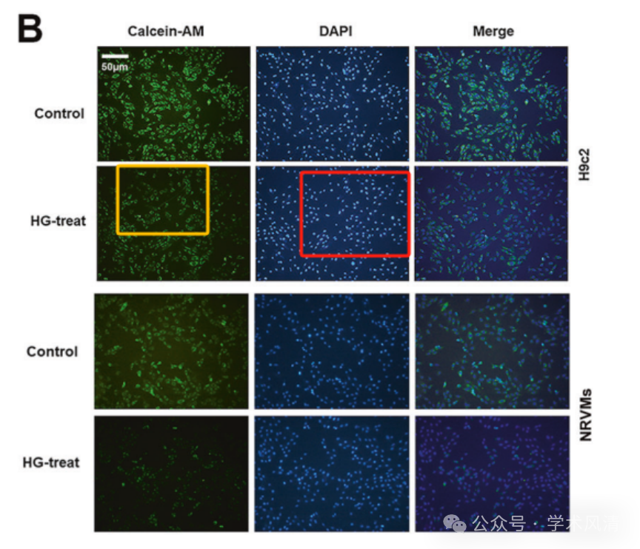

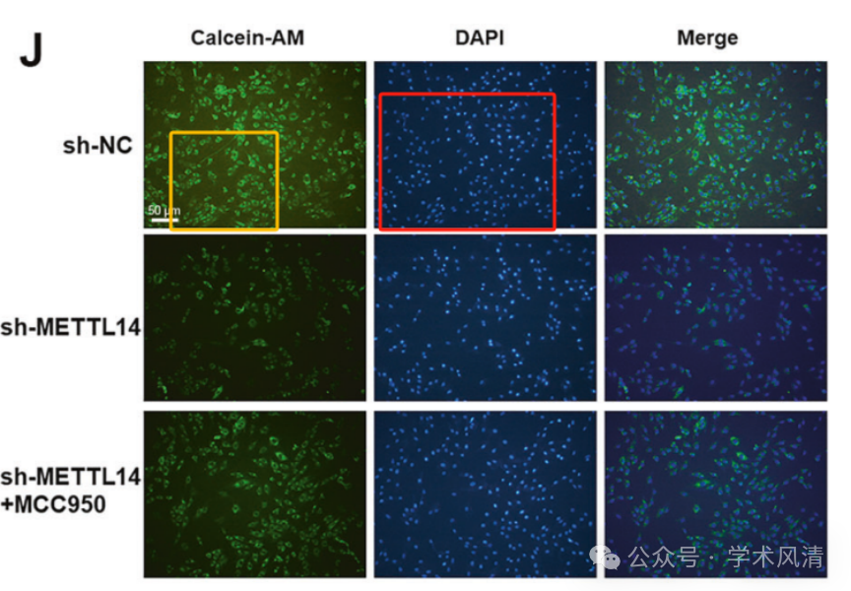

基于此，建议作者尽快检查原始数据，并对可能存在的问题进行详细说明。如果问题属实，则应及时申请勘误，甚至撤回论文，以维护学术研究的严谨性和科学性。

**免责声明**

本公众号转载的信息来源于 PubPeer、Pubmed及相关期刊，涉及的人名、单位均为音译。对于文章内容的真实性、完整性及及时性，本公众号不作任何保证或承诺，内容仅供读者参考。

如任何单位或个人认为本内容可能涉嫌侵犯其合法权益，请及时向我们提交书面权利通知及详细侵权情况，我们将依法尽快移除相关涉嫌侵权的内容。

**若您有任何建议，欢迎随时与客服联系。**

